其他轨迹

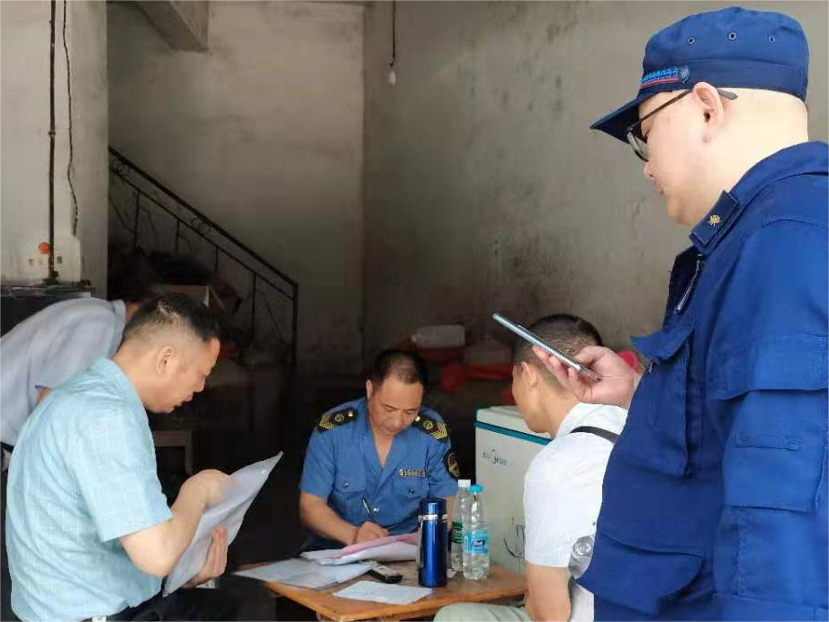

市场监管局、应急管理、消防大队联合开展食品加工作坊专项检查。